Технологическая карта урока английского языка в 10 классе
по теме «Food and Health» - Еда и здоровье
(Учитель Спирина С.Б.)
УМК:Spotlight-10 Авторы: Virginia Evans, Jenny Dooley, Bob Obee, Olga Afanasyeva, Irina Mikheeva
Модуль 6 № урока по УМК 6a, b (стр.103,104)
Тип урока: комбинированный с применением ИКТ технологий

№ урока по УМК 6a, b (стр.103,104)

Цель урока: Формирование коммуникативной компетенции, определение роли еды в жизни человека
научить обучающихся
-высказываться по теме «Еда и здоровье»
- описывать продукты по запаху, текстуре и вкусу,
- узнать о полезных свойствах продуктов
Деятельностная: формирование у учащихся умений реализовать новые способы действия.
Содержательная: расширение понятийной базы за счет включения в нее новых элементов.

Задачи:
1. Активизировать употребление лексики по теме «Еда и здоровье»
2. Совершенствовать навыки аудирования, чтения и говорения по теме «Еда и здоровье»
3. Ознакомление с новым лексическим материалом.
4. Развивать умение работать в группе, в паре, развивать чувство взаимопомощи.
5. Научить давать советы по теме «Проблемы со здоровьем и их решение»
6. Научить описывать продукт по вкусу, текстуре и запаху. (активизировать лексику прилагательные)
Режим работы: фронтальный, индивидуальный, парный, групповой.
Оснащение урока: компьютер (презентация), проектор, раздаточный материал/
Ход урока:
Этапы урока | Деятельность учителя | Деятельность обучающихся | УУД
Вводная часть.  Организационный момент  Задачи: снять напряжение; настроить учащихся на работу; ввести в атмосферу  иноязычной речи, погрузить в языковую среду.  (2 мин.) | Приветствует обучающихся и задает вопросы.  Good morning, guys and girls.  Do you have any news? How much time did it take you to prepare breakfast?  Did you drink coffee in the morning? Do you always eat vegetables?  (What…?)  Задает вопрос учащимся о готовности к работе:  Are you ready for the lesson?  (Слайд1) | Отвечают на приветствие.  Отвечают на вопросы учителя | Коммуникативные: умения вести этикетный диалог: умение с достаточной полнотой и точностью отвечать на вопросы
Постановка цели и задач урока.  Самоопределение учебной деятельности.  определение целей, задач, темы урока  Создание условий для возникновения у учащихся внутренней потребности включения в учебную деятельность,  подводящий к теме  (3мин.) | Учитель акцентирует внимание учащихся на изображения на доске  (Слайд 1)  Предлагает учащимся сформулировать тему урока.  What does come to your mind, looking at this picture?  What are we going to speak about today?  Просит прочитать заголовок, объяснить смысл картинки.  Does food play important role in our lives?  Исходя из выведенных пословиц по теме урока, учитель просит определить цель и задачи, которые приведут к ее достижению.  (Слайд 2) | Отвечают на вопросы  Читают цитату и высказываю свои мысли  Формулируют тему урока  Дают свои предположения и на их основании формируют цель и задачи | Познавательные:  Осмысление и четкое понимание цели урока и дальнейшей деятельности  Регулятивные  -целеполагание  -прогнозирование
Основной этап урока:  · Формирование и совершенствование навыков говорения и аудирования  · Контроль  · сформированный навыков и умений  · Изучение нового материала  · Обобщение материала  · Закрепление нового материала | Организует проверку домашнего задания.  (р.102 №1,4-а)  Просит выйти к доске, расставить продукты в соответствии с цветом, назвать их и рассказать о их пользе)  (Слайд 3)  Просит их ответить на вопросы по тексту (4-b)  (Слайд 4) | Выстраивают продукты по цвету радуги, называют их и дают информацию на основе прочитанного (дома)  Выбирают цвет продуктов, который подходит для решения соответствующей проблемы | Познавательные  -логические  Регулятивные  -контроль  -коррекция  Коммуникативные  - управление речевым поведением
 | Предлагает прослушать песню.  Выполнить задание по аудированию (вписать в пропуски пропущенные слова- с последующей проверкой на доске (Слайд 5-7) | Прослушивают песню, заполняют пропуски.  Выполняют самопроверку | .
 | Раздает раздаточный материал (таблица с прилагательными, по теме «Еда»  Предлагает учащимся с ее помощью описать продукт по вкусу, запаху и текстуре  Дает понюхать в пробирке секретный продукт(имбирь)  Просит дать подробное описание, используя наибольшее количество прилагательных, представить какой он на вкус и по текстуре, угадать название продукта  Решают кроссворд на предмет изученной лексики по теме: «Поодукты» | В парах описывают продукт  Отгадывают продукт  Составляют описание продукта в группе.
 | Организует и контролирует индивидуальную  работу учащихся по аудированию и чтению, с последующей групповой проверкой  (слайд 8-12) | Слушаю и читают текст, выполняют мини-тест  Проверяют в группе | Познавательные  -Самостоятельное создание способов решения  Регулятивные  -самоконтроль  -самооценка
 | Просит учащихся вспомнить о возможных проблемах со здоровьем, в результате неправильного питания  Предлагает дать советы и дает их сам.  Предлагает игру «Я- доктор» (раздает карточки, р.104 №1а- жалобы и проблемы) | Формулируют соответствующие проблеме советы  Сравнивают с советами учителя. (на доске)  В роли доктора, ставят диагноз по выслушанной проблеме, предлагают решение. | Познавательные  Регулятивные  -коррекция  Коммуникативные  - управление речевым поведением  -умение работать в команде  - умение с достаточной полнотой и точностью выражать свои мысли.  - речевая деятельность, навыки сотрудничества, способы взаимодействия
8.Этап информирования о домашнем задании  (2 мин) | Объясняет домашнее задание SB упр.9 стр.27-оформление по выбору  Отвечает на вопросы по домашнему заданию | просматривают задание, задают вопросы по выполнению | Личностные  формирование мотивации и ответственного отношения к учению, готовности к саморазвитию и самообразованию; оценивание усваиваемого содержания
9. Рефлексия  (3 мин) | Организация рефлексии и самооценки учениками своей УД на уроке  Учитель просит вернуться к началу урока, вспомнить поговорку, и объяснить ее | Обсуждают, что они научились делать и зачем им нужны эти знания. Оценивают свою УД на уроке  Закончите фразы:  Теперь я знаю….  Теперь я умею\могу..  Мне было интересно…  Мне было трудно … | Личностные  - смыслообразование  Коммуникативные  -умение с достаточной полнотой и точностью выражать свои мысли  Регулятивные  -оценка УД на уроке

Приложение:

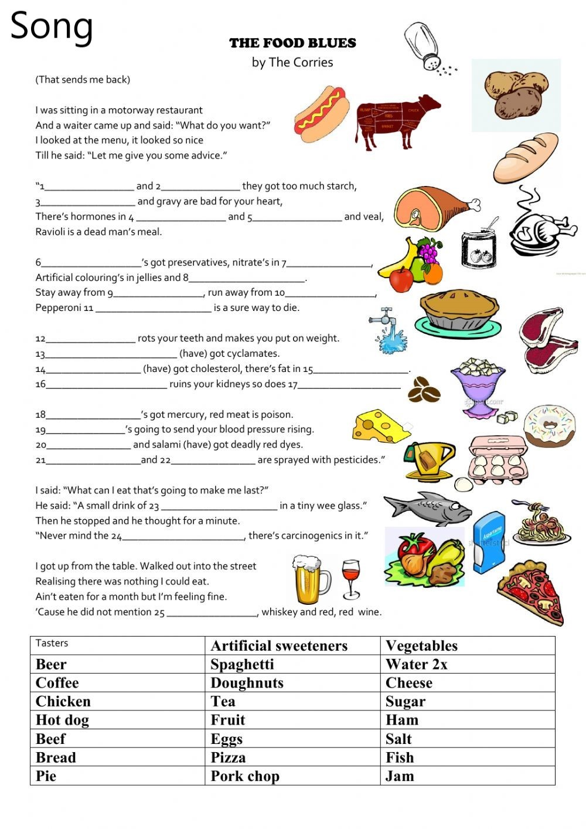 Food Adjectives

Words to Describe Taste
The flavour of the food on one’s menu is what most customers concentrate on when they are choosing what to eat. How one presents the dishes on their menu can help build anticipation, and a proper menu description could even convince an indecisive customer to try something new. With this in mind, it’s essential to be precise and thorough when choosing words to describe an individual’s food’s flavour.
Here are few words that are generally used to describe food:
- Acidic: A food with a distinctive and sharp taste. Often related to refer to sour or tart foods as well.
- Bitter: A sharp, tart, and sometimes harsh flavour.
- Bittersweet: A less severe taste than bitterness. Couples sourness with sweetness.
- Briny: [ˈbraɪnɪ] Different term for salty.
- Citrusy: A rich and bright flavour like that of limes, oranges, lemons, and other citrus fruits.
- Cooling: A taste that simulates the sensation of cold temperature. Often used to express mint.
- Earthy: Reminiscent of fresh soil. Often used to express root vegetables, mushrooms and red wines.
- Fiery: A taste that seems as though it carries off heat. Another word for spicy.
- Fresh: A crisp and light taste. Often used to describe herbs or produce.
- Fruity: Any taste recollective of sweet fruit flavours.
- Full-bodied: Rich and intense flavour that can sense heavy in the mouth. Often practised describing wines.
- Herbal: A fresh, bright, or sometimes earthy taste generated by the incorporation of herbs.
- Honeyed: A candied or sweet taste that may be suggestive of honey.
- Nutty: Any taste related to the flavours of nuts. Often related to describe cheeses.
- Rich: A full, beefy flavour. Often related to describe foods comprising cream.
- Robust: A rich taste with fascinating earthiness. Often related to describe aged liquors or wines.
- Sharp: A harsh, tart or bitter taste. Often related to describe acidic foods.
- Smoky: A taste recollective of the smell of smoke.
- Sour: A tangy, tart, biting flavour.
- Spicy: A burning taste from roasting spices.
- Sweet: A sugary flavour.
- Tangy: A biting, tart taste that senses tingly in the mouth.
- Tart: A sharp, sour or bitter flavour. Often utilised to describe acidic foods.
- Yeasty: An clayey taste reminiscent of yeast. Often used to describe bread and beer.
- Woody: An earthy, sometimes nutty taste. Often related to describe cheeses or coffees.
- Zesty: A fresh, invigorating or vivid flavour.

Words to Describe Texture
Another consideration while describing one’s food is texture. Matching the right texture words to their dishes encourages the guests to imagine what it will be like to eat the food ere they order it. Here are few words that are usually used to describe texture:
Airy | A pillowy, light texture is often generated by the incorporation of air.
Buttery | A creamy and smooth texture related to that of butter.
Chewy | The texture of a food requires to be crushed or chewed thoroughly before swallowing. It can be bouncy and light or sticky and heavy.
Creamy | A rich and smooth texture that ordinarily comes from the association of dairy.
Crispy | A light taste with a slender crunch.
Crumbly | The texture of food with a loose structure that drops apart into small crumbs or pieces.
Crunchy | A crisp, firm texture is often recognised by the sharp, audible noise that the food makes when being eaten or chewed.
Crusty | The texture of food with a soft interior and a hard outer layer.
Delicate | A light, fine texture that may come apart easily.
Doughy | A heavy and soft texture that is often united with pale colouring.
Fizzy | A texture produced by the presence of numerous small bubbles, normally referring to carbonated liquids.
Flaky | A light texture is defined by layers that come individually during eating.
Fluffy | An airy and light texture.
Gooey | Sometimes sticky or a viscous texture emerging from the presence of moisture in a compact solid food.
Hearty | A robust, firm texture.
Juicy | A tender, succulent texture is described by the presence of liquid in a part of solid food.
Silky | A smooth, fine texture characterised by a svelte feel in the mouth.
Sticky | A texture is described by gluiness in the mouth.
Smooth | A consistent texture is free of lumps, indentations or grit.
Succulent | A juicy, tender texture.
Tender | A delicate texture that is loose to break down.
Velvety | A rich and smooth texture.

Crossword
